会计学学业水平考试辅导教材
为同步会计学相关法律法规的修订和新版，为辅助考生复习备考，现推荐会计学学业水平考试辅导教材《会计学学业水平考试模拟试题及考点点睛》，请考生根据自身情况自愿购买。


购买方式见下方二维码：

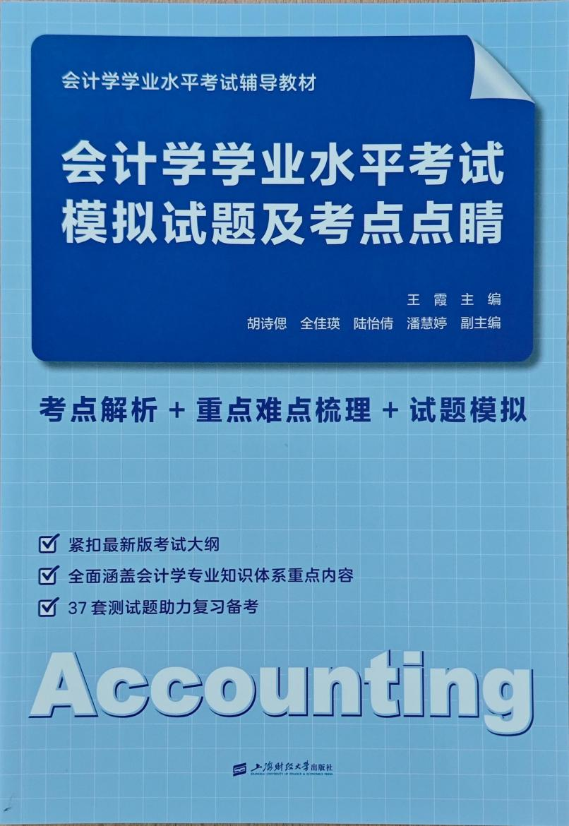
辅导教材勘误：
【P268】
- 答案修改为ABD

【P278】
- 假定某股票的β系数为 0.6，无风险利率为 5%，同期市场上所有股票的平均收益率为 8%，根据资本资产定价模型，下列说法中正确的有（ )。
A.该股票的风险收益率为1.8% （已修改后的）
B.该股票的风险收益率为4%
C.该股票的要求收益率为6.8% （已修改后的）
D.该股票的要求收益率为10%
E.该股票的市场风险溢价为3%
答案仍为ACE

